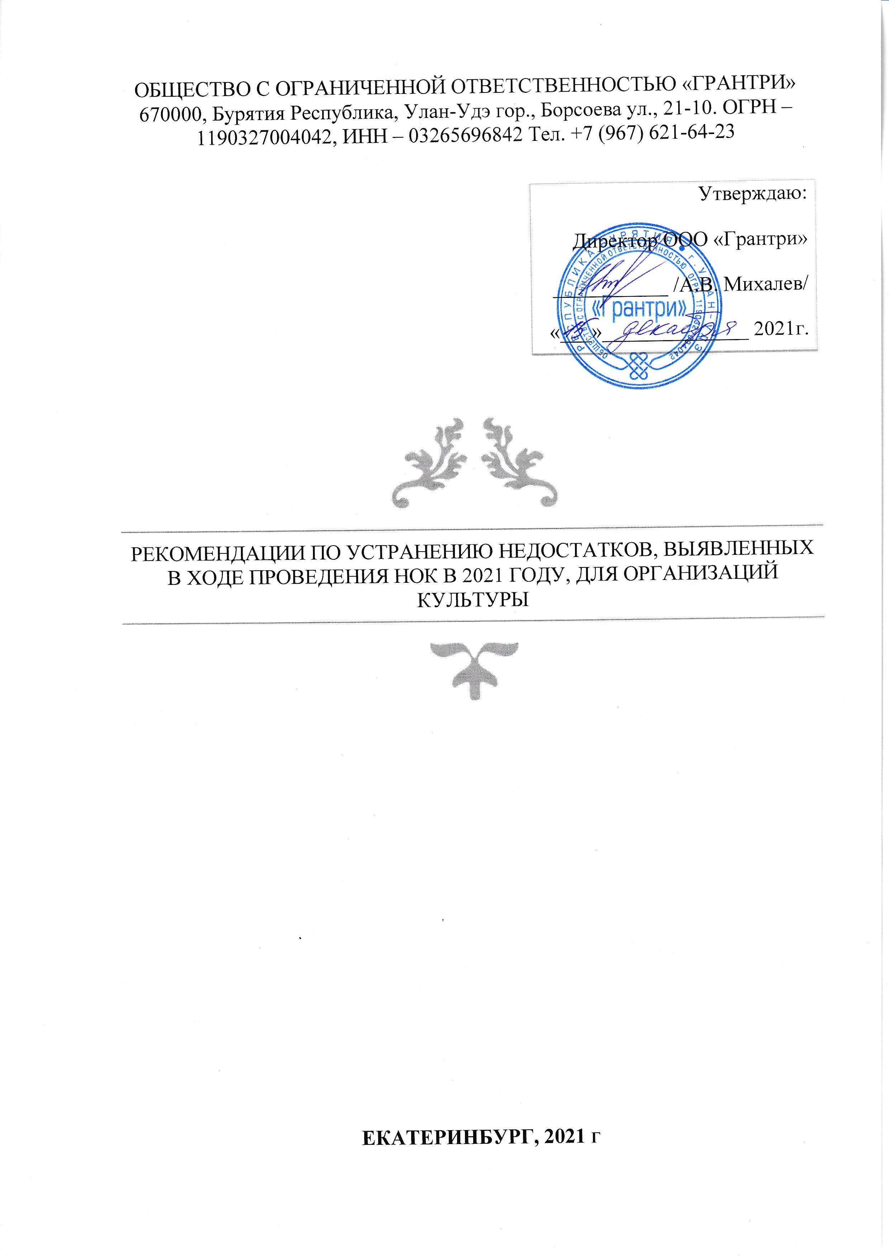
  - Городской округ Верхний Тагил Недостатки и проблемы
- Отсутствие в полном объеме информации о деятельности организации культуры на официальном сайте организации в сети «Интернет» и на стендах в помещении организации.
- Отсутствие наличия и функционирования на официальном сайте организации культуры информации о дистанционных способах взаимодействия с получателями услуг.
- Отсутствие оборудования помещений организаций культуры и прилегающей к ней территории с учетом доступности для инвалидов.
- Отсутствие обеспечения в организациях условия доступности, позволяющие инвалидам получать услуги наравне с другими.
Предложения/отзывы: | Человек:
Нет. | 6
Спасибо, всё понравилось! При каждом посещении узнаю что-то новое, хотя являюсь уроженцем Верхнего Тагила!! Удачи Музею, и новых экспонатов и толпы посетителей! Борис, Мария и София  Моровы. | 1
Все понравилось! Спасибо. | 6
Предложений нет. | 18
Нет. | 11

Муниципальное автономное учреждение культуры Верхнетагильская городская библиотека им. Ф.Ф. Павленкова

Недостатки и проблемы:
- Отсутствие в полном объеме информации о деятельности организации культуры на официальном сайте организации в сети «Интернет» и на стендах в помещении организации.
- Отсутствие наличия и функционирования на официальном сайте организации культуры информации о дистанционных способах взаимодействия с получателями услуг.
- Отсутствие оборудования помещений организаций культуры и прилегающей к ней территории с учетом доступности для инвалидов.
- Отсутствие обеспечения в организациях условия доступности, позволяющие инвалидам получать услуги наравне с другими.
Выводы и рекомендации:

По результатам оценки критерия «Открытость и доступность информации
об организации»:
1. Разместить в полном объеме следующую информацию о деятельности организации культуры на официальном сайте организации в сети
«Интернет» и на стендах в помещении организации:
- проведении независимой оценки качества условий оказания услуг
организациями культуры
2. Обеспечить наличие и функционирование на официальном сайте
организации культуры информации о дистанционных способах взаимодействия с получателями услуг, в частности:
- раздел «Часто задаваемые вопросы»
По результатам оценки критерия «Комфортность условий предоставления
услуг»:
1. Оборудовать помещения организации культуры и прилегающей к ней
территории с учетом комфортности для получателей услуг, в частности:
-
По результатам оценки критерия «Доступность услуг для инвалидов»:
1. Оборудовать помещения организации культуры и прилегающей к ней
территории с учетом доступности для инвалидов, в частности:
- входные группы пандусами (подъемными платформами);
- адаптированные лифты, поручни, расширенные дверные проемы;
- приобрести сменное кресло-коляску;
- специально оборудованные для инвалидов санитарно-гигиенические
помещения;
2. Обеспечить в организации условия доступности, позволяющие инвалидам
получать услуги наравне с другими, в частности:
- дублирование для инвалидов по слуху и зрению звуковой и зрительной
информации;
- дублировать надписи знаками, выполненными рельефно-точечным
шрифтом Брайля;
- предоставить инвалидам по слуху (слуху и зрению) услуги
сурдопереводчика (тифлосурдопереводчика);
По результатам оценки критерия «Доброжелательность, вежливость
работников организаций культуры»:
- довести долю получателей услуг, удовлетворённых доброжелательностью,
вежливостью работников организации культуры, обеспечивающих

непосредственное оказание услуги при обращении в организацию культуры,
до 100%
По результатам оценки критерия «Удовлетворенность условиями оказания
услуг»:
- довести долю получателей услуг, которые готовы рекомендовать
организацию культуры родственникам и знакомым, до 100%
- довести долю получателей услуг, удовлетворённых удобством графика
работы организации культуры, до 100%
- довести долю получателей услуг, удовлетворённых в целом условиями
оказания услуг в организации культуры, до 100%

Муниципальное автономное учреждение культуры «Верхнетагильский городской историко-краеведческий музей»

Недостатки и проблемы:
- Отсутствие оборудования помещений организаций культуры и прилегающей к ней территории с учетом доступности для инвалидов.
- Отсутствие обеспечения в организациях условия доступности, позволяющие инвалидам получать услуги наравне с другими.
Выводы и рекомендации:
По результатам оценки критерия «Открытость и доступность информации
об организации»:
1. Разместить в полном объеме следующую информацию о деятельности организации культуры на официальном сайте организации в сети
«Интернет» и на стендах в помещении организации:
-
2. Обеспечить наличие и функционирование на официальном сайте организации культуры информации о дистанционных способах
взаимодействия с получателями услуг, в частности:
-
По результатам оценки критерия «Комфортность условий предоставления
услуг»:
1. Оборудовать помещения организации культуры и прилегающей к ней
территории с учетом комфортности для получателей услуг, в частности:
-
По результатам оценки критерия «Доступность услуг для инвалидов»:
1. Оборудовать помещения организации культуры и прилегающей к ней
территории с учетом доступности для инвалидов, в частности:
- Оборудовать входные группы пандусами (подъемными платформами).

- Приобрести сменную кресло-коляску.
- Оборудовать для инвалидов санитарно-гигиенические помещения.
2. Обеспечить в организации условия доступности, позволяющие инвалидам
получать услуги наравне с другими, в частности:
- Дублировать для инвалидов по слуху и зрению звуковой и зрительной
информации.
- Дублировать надписи знаками, выполненными рельефно-точечным
шрифтом Брайля.
- Предоставить возможность инвалидам по слуху (зрению) услуг
сурдопереводчика (тифлосурдопереводчика).
По результатам оценки критерия «Доброжелательность, вежливость
работников организаций культуры»:
- довести долю получателей услуг, удовлетворённых доброжелательностью, вежливостью работников организации культуры, обеспечивающих непосредственное оказание услуги при обращении в организацию культуры,
до 100%
По результатам оценки критерия «Удовлетворенность условиями оказания
услуг»:
- довести долю получателей услуг, которые готовы рекомендовать
организацию культуры родственникам и знакомым, до 100%
- довести долю получателей услуг, удовлетворённых удобством графика
работы организации культуры, до 100%
- довести долю получателей услуг, удовлетворённых в целом условиями
оказания услуг в организации культуры, до 100%

